Propozycje zabaw- wspomagane dziecka

Wtorek 16.03.2021r. (opr. Ewelina Rząca)

1. Wiosna – film edukacyjne

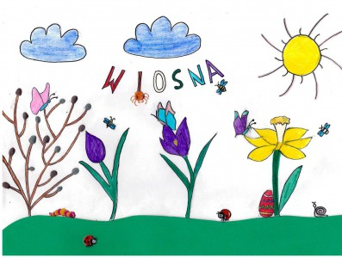

* Poniższy link do filmu przedstawia pierwsze oznaki wiosny w przyrodzie

<https://www.youtube.com/watch?v=n48RQ4OpHZA>

1. „Rosnący kwiat”- zabawa ruchowa



Dzieci zamieniają się w rosnące kwiaty - w pozycji kucznej, głowy schowane, powoli podnoszą się, rozprostowując swoje ręce i tułów, wyciągają ramiona w górę, przechodzą kilka kroków i znów wracają do pozycji kucznej.

Można podczas zabawy wykorzystać muzykę, polecam ["Wiosna"](https://www.youtube.com/watch?v=jdLlJHuQeNI) Antonio Vivaldi.

<https://www.youtube.com/watch?v=Z_tk-AhlA1o>

1. Połącz w pary takie same obrazki - karty pracy

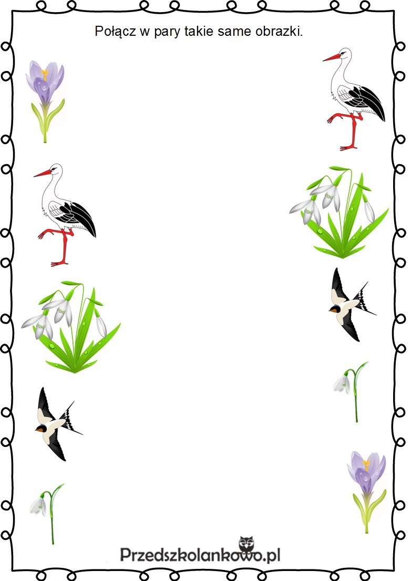

<https://przedszkolankowo.pl/wp-content/uploads/2017/03/wiosna6.jpg>

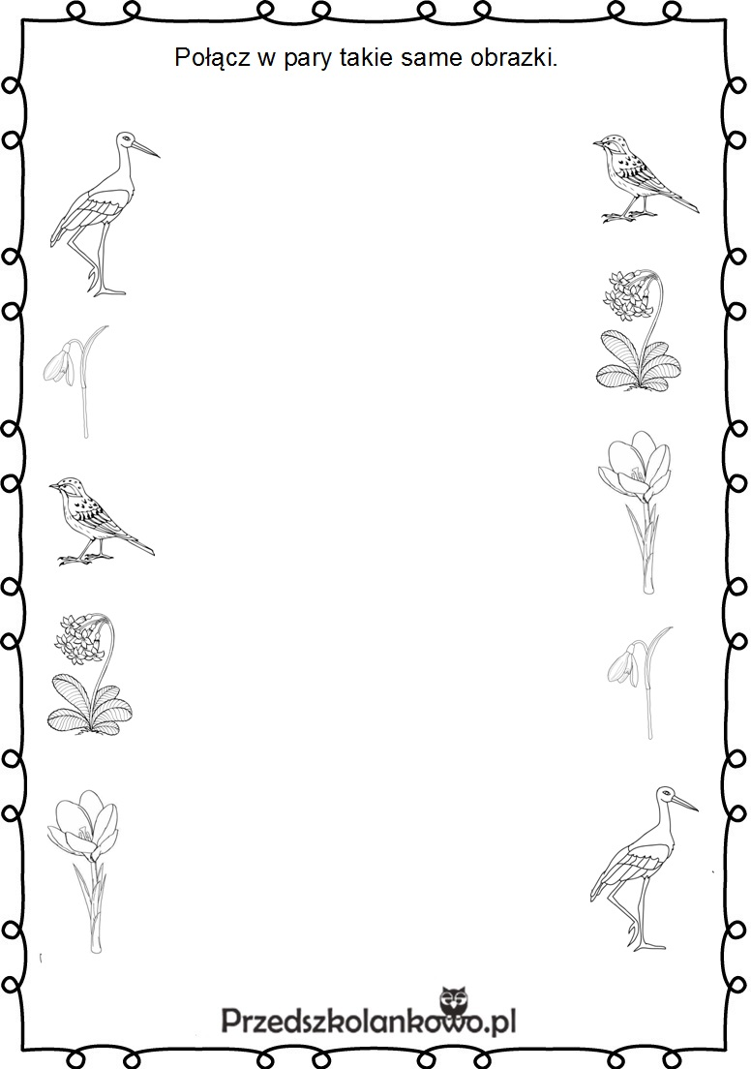

<https://przedszkolankowo.pl/wp-content/uploads/2017/03/wiosna7.jpg>

1. Zabawy ruchowe dla dzieci- propozycje ćwiczeń w domu



<https://www.youtube.com/watch?v=n7OIPFcyZRU>

<https://www.youtube.com/watch?v=ZvvewNwtu_c>

* **Karta pracy dla chętnych**

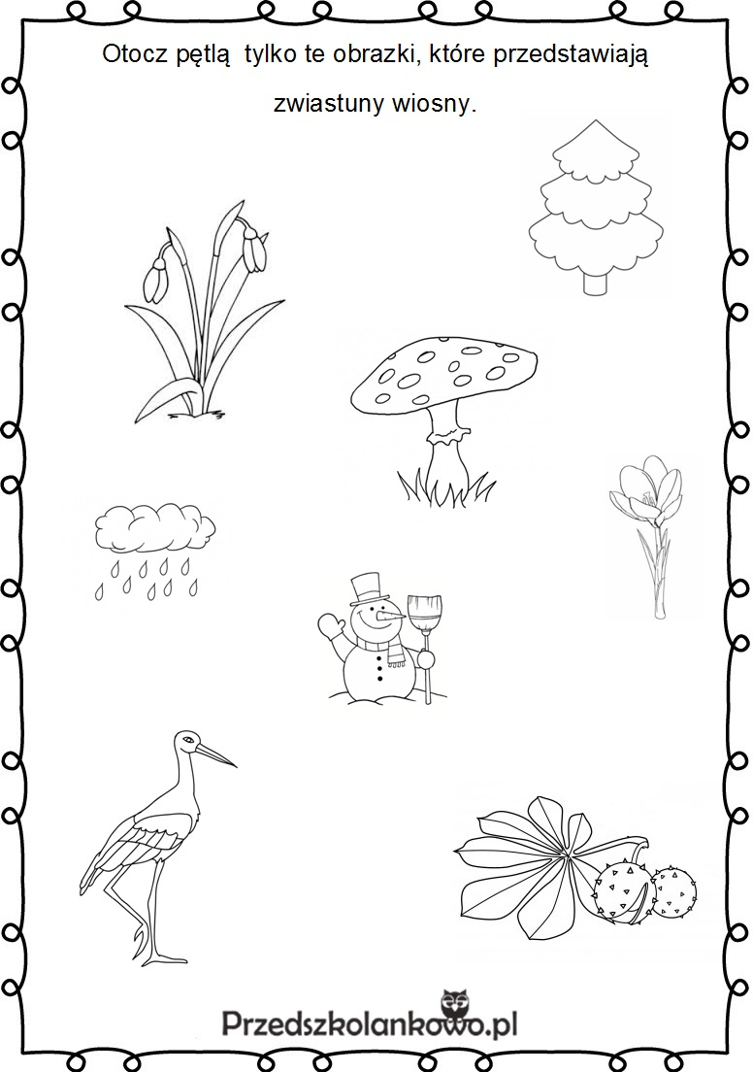

<https://przedszkolankowo.pl/wp-content/uploads/2017/03/wiosna1-2.jpg>